...................................İMAM HATİP ORTAOKULU https://www.HangiSoru.com
5.SINIF 3. ÜNİTE 2. DERS KONU TARAMA TESTİ
Cevap Anahtarı
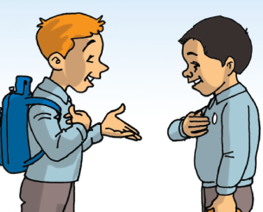
1-Halil, sınıfa yeni gelen arkadaşına “tanıştığıma memnun oldum” demek istiyor. Abdullah’a ne tavsiye edersiniz?
a) مااسْمُك؟
b) فُرْصةسَعيدة
c) مَرْحَبًا
d) السَّلامعَلَيْكم

اسْمُك؟ ما-
………………….-
2- öğretmenin yukardaki sorusuna ‘’ Adım Ali’’ demek isteyen Ali’ye hangi cümleyi önerirsiniz?
a) أَهْلاً b)مااسْمُك؟
c) السَّلامعَلَيْكم d) اِسْميعَلِيّ

3- Eşleştirmelerden hangisi yanlıştır?
a) اُدْخُلالصَّفّ– Sınıfa gir.
b) مااسْمُك؟ - İsmin ne?
c) أنابِخَيْر – Hayırlı sabahlar
d) كَيْفحالُك؟ - Nasılsın?

…………………………………–

فُرْصةسَعيدة -
4- Size yukardaki şekilde cevap veren birineaşağıdaki cümlelerden hangisini söylemiş olmanız gerekir?
a) كَيْفحالُك b) صَباحالنّور
c) فُرْصةسَعيدة d) تَشَرَّفْتبِمَعْرِفَتِك

5- Eşleştirmelerden hangisi yanlıştır?

a) اُدْخُلالصَّفّ– Eve gir
b) صباح – Sabah
c) ما - Ne
d) اِسْمي - İsmim

6-“Bu benim defterim” demek isteyen Fatma’ya hangi cümleyi tavsiye edersiniz?
a) هذامُدَرِّسي b) هذادَفْتَري
c) هذاصَفّك d) هذاصَفّي

7- Öğretmeni Selim’e “Tahtayı sil” demek istiyor. Acaba öğretmen hangi cümleyi kullanır?
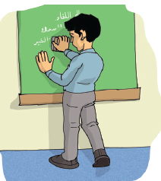
a) اِمْسَحيالسَّبّورة
b) اِمْسَحالسَّبّورة
c) اُكْتُبعلىالسَّبّورة
d) اُكْتُبيعلىالسَّبّورة

8- Eşleştirmelerden hangisi yanlıştır?
a) دَفْتَرُك – Senin defterin
b) صَباحالنّور– Benim sınıfım
c) مُدَرِّسُك – Senin öğretmenin
d) اسْمُك – Senin ismin

9- Rukiye’ye “Sınıfa gir” demek isteyen öğretmene hangi cümleyi önerirsiniz?
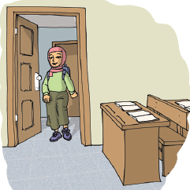
a) اُدْخُلالصَّفّ
b) اُدْخُلالبيت
c) اُدْخُليالبيت
d) اُدْخُليالصَّفّ

10- Faruk, yeni tanıştığı arkadaşına “Nasılsın?” demek istiyor. O’na hangi cümleyi önerirsiniz?
a) كَيْفحالُك b) تَشَرَّفْتبِمَعْرِفَتِك
c) مَرْحَبًا d) أَهْلاً

11- Eşleştirmelerden hangisi yanlıştır?
a) كَيْف - Nasıl
b) أنا – Ben
c) أَنْت – Sen
d) اسْمُك - İsmim

Ebrar: السَّبّورة – Yazı tahtası
Kerim: الصَّفّ – Okul
Celal: منفَضْلِك – Lütfen
Ahmet: اُخْرُج - Çık
12- Hangi öğrencinin verdiği bilgi yanlıştır?
a) Ebrar b) Kerim
c) Ahmet d) Celal

13- كَيْفحالُك؟Sorusuna verilebilecek en uygun cevap hangisidir?
a) أَهْلاً b) مَرْحَبًا
c) بِخَيْر،شُكْرًا d) تَشَرَّفْت

14- اُكْتُبعلىالسَّبّورةCümlesinin Türkçe karşılığı nedir?
a) Tahtayı sil b) Yerine otur
c) Tahtaya gel d) Tahtaya yaz

15- اُخْرُجمنالبيتCümlesinin Türkçe karşılığı nedir?

a) Sınıftan çık b) Sınıfa gir
c) Evden çık d) Odadan çık

16- Kız öğrencisine “Lütfen sessiz ol” demek isteyen Öğretmene hangi seçeneği önerirsiniz?
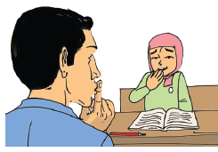
a) اُسْكُتيمنفَضْلِك
b) اُسْكُتمنفَضْلِك
c) هلهذادَفْتَرُك
d) تَكَلَّميمنفَضْلِك

İsmail: مااسْمُك؟ – İsmin ne?
İbrahim: هلهذادَفْتَرُك– Bu defterin mi?
Zeynep: اُخْرُج - Çık
Medine: اِمْسَح - Sil
17- Hangi öğrenci yada öğrencilerin verdiği bilgi doğrudur?
a) İsmail, İbrahim, Zeynep
b) İsmail, Zeynep, Medine
c) İbrahim, İsmail
d) Hepsi
18- Kadir, arkadaşına “Lütfen benimle konuş” demek istiyor. O’na ne tavsiye edersiniz?
a) هلهذامُدَرِّسُك b) هلهذادَفْتَرُك
c) تَكَلَّميمنفَضْلِك d) هلهذااسْمي

19- Eşleştirmelerden hangisi doğrudur?

a) مُدَرِّسُك – Senin öğretmenin
b) كَيْفحالُك؟– Nerelisin?
c) اسْمي – Benim sınıfım
d) صَفّي – Senin sınıfın

مااسْمُك؟-
………….. -

20- Kadir, arkadaşı Şükran’a “Adın Ne?” diye soruyor. Şükran’a ne demesini tavsiye edersiniz?
https://www.HangiSoru.com
a) مَرْحَبًا b) اسْمي شُكْرًا
c) تَشَرَّفْتبِمَعْرِفَتِك d) أنابِخَيْر

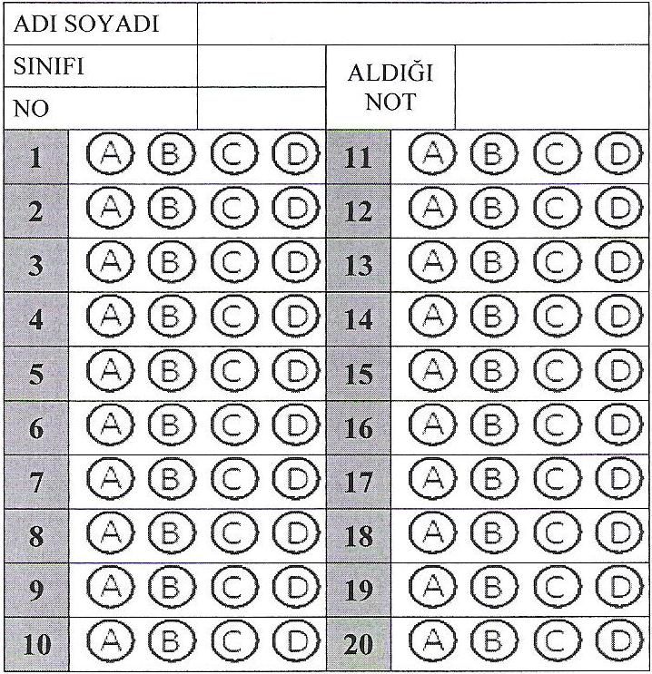
Hacı
Ekinci
Ders Öğretmeni

